Рассчитать винт и гайку натяжного устройства ведомого барабана ленточного конвейера (рис.3). Усилие, действующее на винт $Q$, длина винта $l$. Построить для винта эпюры сил и крутящего момента.
Изм.
Лист
№ докум.
Подпись
Дата
Лист
1
НАЗВАНИЕ ДОКУМЕНТА
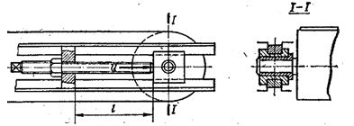
Рис.4. Натяжное устройство ведомого барабана конвейера
Исходные данные:
Усилие, действующее на винт $Q$ - 9 кН
Длина винта $l$ - 0,5 м
Профиль резьбы – упорный

